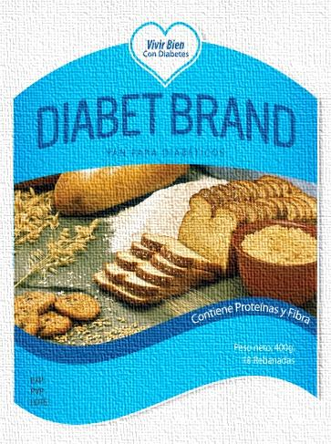**ESCUELA SUPERIOR POLITECNICA DEL LITORAL**

**LICENCIATURA EN NUTRICION**

*Curso: Tecnología de Alimentos IV*

*Docente: MBA. Mariela Reyes López*

*Autor:Srta. J. Carolina Galarza Granoble*

*Guayaquil 25 de enero del 2012*

**“DIABET – BRAND” Pan para diabéticos**

*La idea surgió debido a la inexistencia de productos para diabéticos en los supermercados. El Proyecto pan para diabéticos “DIABET - BRAND" tiene como prioridad, comercializar pan saludable especialmente preparado para las personas diabéticas y/o con problemas de salud cardiovascular (en los que muchas veces desemboca la diabetes) y personas no diabéticas que requieran una alimentacion saludable*

*“DIABET – BRAND” pan a base de harina de trigo de fuerza y gluten seco, innovadora formulación, lo que permite que al consumirlo, haya una reducción del 60 % en la digestión de los carbohidratos. Además de la reducción en calorías, este pan es 0% Azúcar, "Bajo en grasa", "Alto en Fibra", "Libre Colesterol", "Libre Grasas Saturadas y Ácidos Grasos Trans" y es "Bajo en Sodio". Molde con un peso de 900 g dividido en 18 rebanadas. El objetivo de este proyecto fue el desarrollo de alimentos que no alteraran de manera significativa los niveles de glicemia después de comer, en personas diabéticas.*

*Mail:* [*jcgalarz@espol.edu.ec*](mailto:jcgalarz@espol.edu.ec) *– johancow@hotmail.com*